定位程序说明文档

目 录
1 简介 2
1.1 程序的功能介绍 2
1.2 程序的运行流程 2
1.3 程序的输入、输出 2
1.4 程序额外依赖的库及版本 3
1.5 程序流程图 3
2 程序内部的模块功能 3
2.1 数据同步模块 3
2.2 数据预处理模块 4
2.3 重定位模块 5
2.4 KF模块 6
3.程序的调试方法 6
4.常见问题及解决方法 6

定位程序说明文档

1 简介

1.1 程序的功能介绍
本程序前端里程计以IESKF（迭代误差状态卡尔曼滤波）为基本框架，通过IMU递推得到卡尔曼滤波的状态量，利用先验地图计算Lidar量测信息，并使用Lidar量测信息、腿部里程计量测信息和GPS量测信息，进行卡尔曼滤波器的量测更新，得到里程计结果。

1.2 程序的运行流程
- 配置环境变量，在工作空间目录下，输入source/devel/setup.bash.
- 在工作空间目录下，输入roslaunch na_localization mapping_rs.launch（使用rs雷达）或输入roslaunch na_localization mapping_mid360.launch（使用mid360雷达）。rviz中显示地图点云。重定位完成后，rviz中显示实时点云。
手动重定位方法：在rviz工具栏中选择“2D Nav Goal”工具，在点云地图上设置向量作为重定位的初始位姿。
RTK重定位方法：当RTK位置和航向满足固定解时，自动重定位。

1.3 程序的输入、输出
表 1 定位程序的输入数据
数据内容 | 数据格式 | 数据类型 | 数据来源
IMU数据 | ROS消息 | sensor_msgs/Imu.msg | IMU驱动
Lidar数据 | ROS消息 | sensor_msgs/PointCloud2.msg | 激光雷达  驱动
腿部里程计数据 | ROS消息 | nav_msgs/Odometry.msg | 腿部里程计采集程序
RTK数据 | ROS消息 | rtk_pos_raw.msg | rtk驱动
先验点云地图 | 文件 | .PCD文件 | 构图功能
表 2 定位程序的输出数据
数据内容 | 数据格式 | 数据类型 | 数据去向
里程计数据 | ROS消息 | nav_msgs/Odometry.msg | 导航功能
配准后的实时点云 | ROS消息 | sensor_msgs/PointCloud2.msg | 导航功能

1.4 程序额外依赖的库及版本
库名称 | 版本
GTSAM库 | 4.0
GeographicLib库 | 1.49
Sophus库 | 1.22.10
fmt库 | 9.1.0

1.5 程序流程图
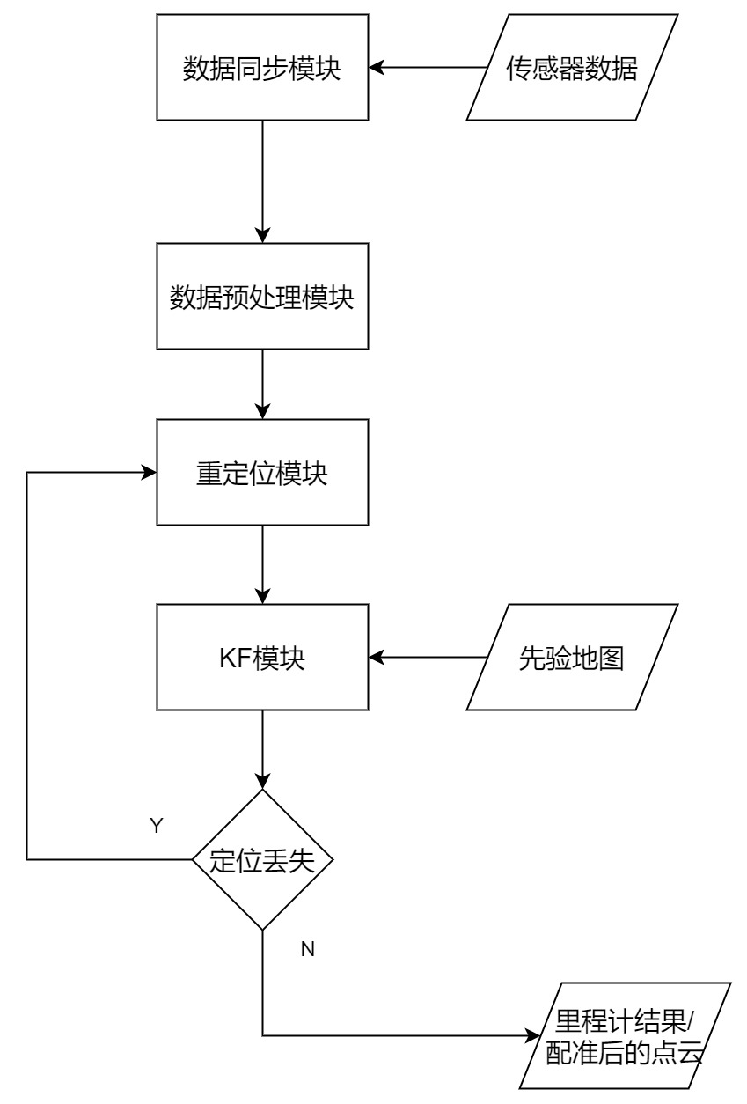
图 1 定位程序流程图

2 程序内部的模块功能

2.1 数据同步模块

主要函数
bool sync_package(MeasureGroup &meas);
函数位于laserMapping.cpp文件中。

2.1.2 模块的输入、输出
表 3 数据同步模块的输入数据
数据内容 | 数据格式 | 数据类型 | 数据来源
IMU数据 | ROS消息 | sensor_msgs/Imu.msg | IMU驱动
Lidar数据 | ROS消息 | sensor_msgs/PointCloud2.msg | 激光雷达  驱动
腿部里程计数据 | ROS消息 | nav_msgs/Odometry.msg | 腿部里程计采集程序

表 4 数据同步模块的输出数据
数据内容 | 数据格式 | 数据类型 | 数据去向
同步后的传感器数据 | C++变量 | MesaureGroup | - 数据预处理模块  - KF模块

2.1.3 模块的功能
以Lidar为同步基准，将Lidar数据和当前Lidar帧内的其他传感器数据(IMU/腿部里程计)打包在一起，供其他模块使用。若Lidar出现故障，则只同步IMU/腿部里程计数据。

2.2 数据预处理模块

2.2.1 主要函数
void ImuProcess::Process(const MeasureGroup &meas, esekfom::esekf &kf_state, PointCloudXYZI::Ptr &cur_pcl_un_);
函数位于IMU_Processing.hpp文件中。

2.2.2 模块的输入、输出
表 5 数据预处理模块的输入数据
数据内容 | 数据格式 | 数据类型 | 数据来源
同步后的传感器数据 | C++变量 | MesaureGroup | 数据同步模块
KF状态量 | C++变量 | esekfom::esekf | 后端优化模块
表 6 数据预处理模块的输出数据
数据内容 | 数据格式 | 数据类型 | 数据去向
KF状态量 | C++变量 | esekfom::esekf | KF模块
去畸变后的雷达点云 | C++变量 | PointCloudXYZI::Ptr | - KF模块  - IKD树维护模块

2.2.3 模块的功能
- 利用初始的IMU数据初始化IMU参数。
- IMU前向传播，递推KF状态量，同时将递推结果存入位姿序列。
- 利用IMU的位姿序列，对Lidar原始点云进行去畸变处理。

2.3 重定位模块

2.3.1 主要函数
void ReLocalization();
函数位于laserMapping.cpp文件中

2.3.2 模块的输入、输出
表 7 重定位模块的输入数据
数据内容 | 数据格式 | 数据类型 | 数据来源
重定位标志位 | C++变量 | Bool | KF模块
去畸变后的雷达点云 | C++变量 | PointCloudXYZI::Ptr | 数据预处理模块
初始位置/初始姿态 | C++变量 | Eigen::Vector3d/  Eigen::Quaterniond | 手动定位信号/RTK/激光雷达重定位
表 8 重定位模块的输出数据
数据内容 | 数据格式 | 数据类型 | 数据去向
KF状态量 | C++变量 | esekfom::esekf | KF模块

2.3.3 模块的功能
- 在程序开始运行时，得到四足机器人开始时刻的位姿。
- 在定位丢失后，重新得到四足机器人的位姿。

2.4 KF模块

2.4.1 主要函数
void update_iterated_dyn_share_modified(double R, PointCloudXYZI::Ptr &feats_down_body, KD_TREE<PointType> &ikdtree, vector<PointVector> &Nearest_Points, int maximum_iter, bool extrinsic_est, Eigen::Matrix3d Sigma_leg,Eigen::Vector3d z_leg, bool useleg,bool leg_vaild, bool lidar_vaild);
函数位于esekfom.hpp文件中。

2.4.2 模块的输入、输出
表 9 KF模块的输入数据
数据内容 | 数据格式 | 数据类型 | 数据来源
同步后的传感器数据 | C++变量 | MesaureGroup | 数据同步模块
去畸变后的雷达点云 | C++变量 | PointCloudXYZI::Ptr | 数据预处理模块
先验地图 | C++变量 | PointCloudXYZI::Ptr | PCD文件
表 10 KF模块的输出数据
数据内容 | 数据格式 | 数据类型 | 数据去向
定位结果 | ROS消息 | nav_msgs/Odometry.msg | 导航功能/关键帧点云保存功能
配准后的点云 | C++变量 | PointCloudXYZI::Ptr | 导航功能/关键帧点云保存功能

2.4.3 模块的功能
- 计算Lidar量测的量测值和量测矩阵，腿部里程计量测的量测值和量测矩阵。
- 更新KF状态量和KF协方差。

3.程序的调试方法
在.yaml或.launch文件中可以配置相关的参数。

4.常见问题及解决方法
- 问题：程序运行后报错。
解决方法：检查.yaml文件中，读取地图的路径是否正确。
- 问题：程序运行后rviz中未出现点云。
解决方法：1.检查是否给出了重定位信号。 2.检查.yaml文件中传感器的话题名是否正确。3.检查.launch文件中是否将use_sim_time置成了false。

